HEW制作作品 テーマ「ECサイト」

【昔ながらの駄菓子屋】

要件定義書
作成者代表 | 敷島 宙
作成日 | 2024/9/20
最終更新日 | 2024/9/24
文書番号 | Ver１.０.1

HAL東京4年制2年 テルルグループ
敷島宙 中村優希
大窪朝香 小野亜琉 河原井裕也 下地泰斗 吉野諒人
目次
- 概要
  - 背景
  - 目的・目標
  - 問題点
  - 用語
  - システム概要図
- システム要件
- 機能要件
- 非機能要件
- 制約条件
- 導入スケジュール
- 概要
- 背景
年々減少傾向にある駄菓子の種類数を維持・増加させるため、現在ある需要を活かして駄菓子に限定したECサイトによって駄菓子自体の需要を高める必要があると考えた。
- 目的・目標
最終的な目的は駄菓子自体の需要を高めることにある。そのために、駄菓子以外の部分で需要を生む必要がある。当サイトは以下のことを目標とする。
・イマーシブ性(没入感)を感じてもらう。
・駄菓子の味だけじゃなく、エンターテイメント性にも注目させる。
・日本だけでなく世界に向けて需要を広げる。
- 問題点
当サイトの問題点は、以下のことである。
・現時点で扱う商品の種類が30点となっているが、少ないと感じてしまうことである。
・商品の種類数以外の情報量の少なさがイマーシブ性に欠ける。
・駄菓子屋を再現する以上、レトロ故に不便と感じる部分と便利な機能の割合。
・売買システム以外の機能として何を実装するかも今後の課題である。

- 概要
- 用語
- サイト用語集
オブジェクト | クリック可能なエリア（画像）
店内画面 | トップページ
ポスター | 店内ページにあるポスターページへ遷移するオブジェクト
会計台 | 店内ページにある会計ページへ遷移するオブジェクト
棚 | 店内ページにある棚ページへ遷移するオブジェクト
棚画面 | 商品一覧ページ
商品カード | 商品の詳細が記載されているポップアップ
買い物カゴ | 棚ページにあるメモを表示するためのオブジェクト
メモ | 棚ページ内で買い物カゴの内容が表示されるポップアップ
会計画面 | 商品購入ページ
レシート | 会計ページ内で買い物カゴの内容が表示されるポップアップ
ポスター画面 | 人気商品ランキングが表示される予定のページ
- バージョン管理
書式バージョン.機能バージョン.内容バージョン
- 書式バージョン
書式の変更により増加
- 機能バージョン
機能の追加により増加
- 内容バージョン
内容の更新により増加

- 概要
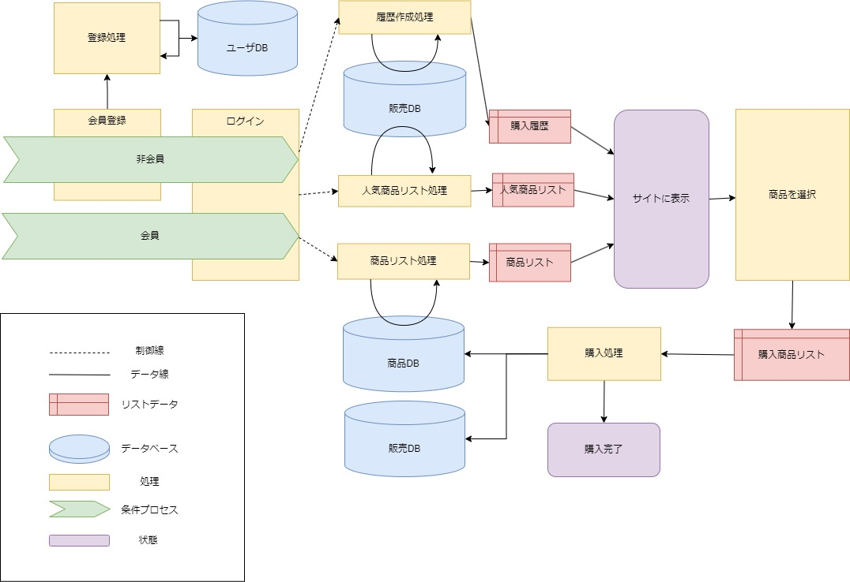
- システム概要図

- システム要件
- 機能要件
- ログイン、会員登録画面
・新規会員登録機能
・ユーザID
・パスワード
上記の2つを会員データベースに登録する。
・ログイン機能
・ユーザID
・パスワード
ログイン時はユーザDBからユーザIDとパスワードを取り出し照合する。

- システム要件
- 機能要件
- 店内画面（トップページ）
トップページからは以下のページへの画面遷移が行える。
・会計画面
会計を行うことができる。詳細は後述
・棚画面
商品を選択し、買い物カゴに入れることができる。
・ポスター画面

- システム要件
- 機能要件
- 棚画面
様々な商品から希望の物を選択できる。
・商品選択機能
商品を選択すると商品カードが表示される。
購入予定メモのリストに情報を追加する。
お気に入りに追加することができる。
・メモ機能
かごを選択すると購入予定の商品を確認することができる。
(購入予定リストの情報を確認できる。)
・気に入り機能
お気に入りに追加した商品を確認することができる。
・戻る機能
棚画面から店内画面へ遷移する。

- システム要件
- 機能要件
- 会計画面
サイト内で選択した商品の会計を行う。
・商品一覧機能
サイト内で選択した商品を確認できる。
(購入予定リストの情報を最終確認できる。)
小計金額、合計金額をそれぞれ確認できる。
・ボタン機能
商品一覧機能で確認した商品の購入を確定する。
・戻る機能
会計画面から店内画面へ遷移する。

- システム要件
- 非機能要件
  - 可用性
  - 性能・拡張性
  - 運用・保守
  - 移行性
  - セキュリティ
  - システム

- システム要件
- 制約条件
・前提条件
・制約条件
・リスク

- 導入スケジュール
10月 | プロトタイプの作成  DBを利用したデータ利用の実装  購入までに必要な機能の完全実装
11月 | 商品購入とは無関係な機能の決定と実装  ３D データの実装  データベースの完全利用
12月 | デザインの最終決定  データベースの最終決定  マスターアップの作成開始
1月 | 本番環境によるマスターアップの利用開始  その他調整
2月 | 本番前猶予

